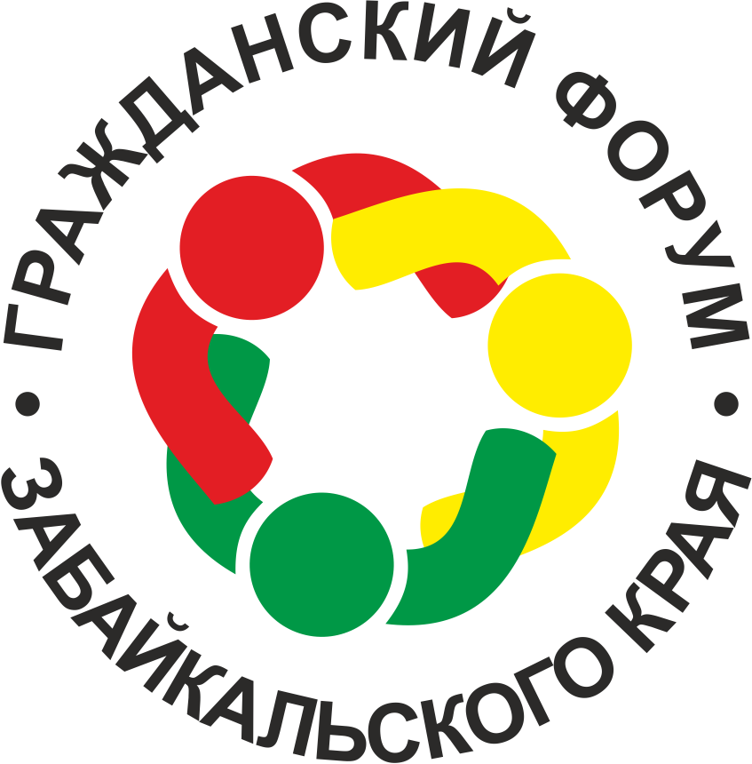
Проект
ПРОГРАММА МЕЖРАЙОННОГО ФОРУМА АКТИВНЫХ ГРАЖДАН – 2018

«Забайкалье - сила в людях!»
Время | Мероприятия | Организаторы
08:30  9:00 | Регистрация участников и гостей форума | Администрация принимающего района
10.00  15.00 | Приемная Общественной палаты Забайкальского края, Уполномоченных по правам,  ОНФ
9.00  17.00 | Работа буфетов | Администрация принимающего района
 | Знакомимся с лучшим опытом
9.00  17.00 | - Выставка-ярмарка социально ориентированных проектов общественности и бизнеса, реализуемых на территории (стендовая презентация) | - Администрация принимающего района
9:00  13:00 | - Открытие Форума  - Концертно-презентационная программа социальной деятельности НКО и гражданских активистов  - Презентационная площадка «Успешные практики партнерства власти и бизнеса » | Администрация принимающего района, Администрация Губернатора Забайкальского края  Министерство экономического развития Забайкальского края
13.00  14.00 | Обеденный перерыв
 | Обсуждаем вопросы и ищем ответы
14.00  15.30 | - Панельная дискуссия «Эффективные механизмы взаимодействия органов местного самоуправления с НКО и гражданскими активистами»  - Дискуссионная площадка «Включение НКО в оказание социальных услуг»  - Панельная дискуссия «Молодежь за межнациональный мир и согласие»»  - Круглый стол «Из практики управления муниципалитетами: вопросы и ответы»  - Круглый стол «Дети - наше будущее: организация детского движения, профориентации, трудовой занятости и летнего отдыха" | Администрация принимающего района, Администрация Губернатора Забайкальского края  Министерство труда и социальной защиты населения Забайкальского края  Управление по внутренней политике Губернатора Забайкальского края  Администрация принимающего района  Общественная палата Забайкальского края
 | Учимся новому
15.30  17.00 | - Тренинговая сессия: «От инициативы к социальному проекту»  - Практикум «Добровольцы – огнеборцы»  - "Взаимодействие Общественной палаты Забайкальского края и общественных палат муниципальных образований - учимся новому"  - Семинар «Практика малых дел – вклад женщин в развитие региона»  - Семинар «Как стать добровольцем»  - Познавательно-развлекательная площадка для детей и молодежи | Забайкальский центр поддержки НКО и общественных инициатив  Главное Управление МЧС России по Забайкальскому краю  Общественная палата Забайкальского края  Региональная общественная организация «Союз женщин Забайкальского края»  Региональное отделение Союза добровольцев России  Молодежный центр «Искра»
 | Славим забайкальцев
 | - Церемония награждения общественной наградой «Гордость Забайкалья» в рамках реализации проекта Общественной палаты Забайкальского края «Забайкалье – сила в людях!» | Общественная палата Забайкальского края
17:20  18:20 | ЗАКРЫТИЕ ФОРУМА  Пленарное заседание участников Форума (подведение итогов работы Форума, принятие Рекомендаций) | Общественная палата Забайкальского края, Ассамблея народов Забайкалья, Администрация Губернатора Забайкальского края, Администрация принимающего района

